**1 Статика**

1. Однородный брус весом G удерживается под действием силы F=10Н в положении указанном на рисунке. Определить вес бруса.

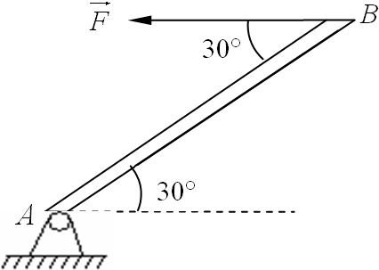



* 20 Н
* 30 H
* 100 Н
* 40 Н

1. Невесомый брус длиной 1м в точке А имеет жесткую заделку. Определить момент реакции заделки.

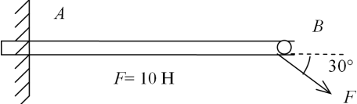

* 5 Нм
* 15 Нм
* 50 Нм
* 10 Нм

1. Невесомый брус AB в точке А имеет момент реакции Ма =100Нм. Какой должна быть интенсивность q распределенной нагрузки.

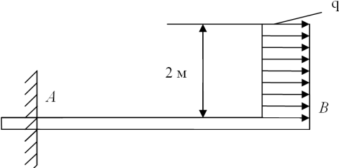

* 50 Н/м
* 125 Н/м
* 150 Н/м
* 75 Н/м

1. Если q=100Н/м, АС=СВ=1м, то не учитывая вес бруса определить реакцию в точке В.

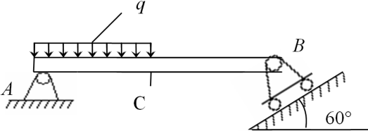

* 50 Н
* 100 Н
* 200 Н
* 125 Н

1. Брус АВ весом 2Н имеет в точках А, В шарнирную связь. Определить реакцию Rb в точке В.

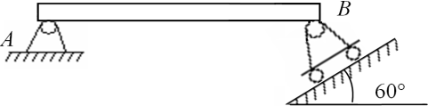

* 2 Н
* 10Н
* 15 Н
* 4 Н

1. Две силы величиной F1=1Н и F2=2Н действуют в одной точке, образуя между собой угол 60°. Определить величину равнодействующей этих сил.

* 
* 15
* 30
* 10

1. Какие силы называются сходящимися?

* силы, линии действия которых сходятся в одной точке
* силы, приложенные в одной точке
* силы, пересекающиеся в одной точке
* силы, приложенные в начале координат

1. Модуль равнодействующей двух сил и , приложенных в одной точке и направленных под углом ϕ друг к другу, можно определить из треугольника по формуле.

* 
* 
* 

1. Реакция связи.

* всегда направлена против направления, по которому связь препятствует движению тела
* всегда направлена по направлению, по которому связь препятствует движению тела
* не связана с движением тела

1. Если АС=СВ=1м, F=Н, то чему равна реакция в точке В невесомого бруса АВ?

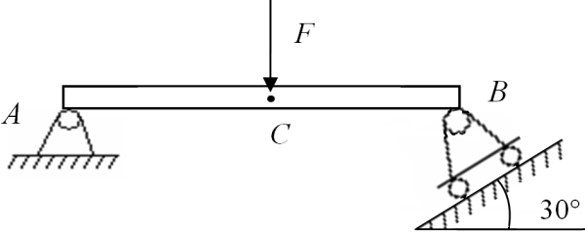

* 1 Н
* 7 Н
* 3 Н
* 5 Н

1. Если F=16Н, P=6Н, определить сумму проекций сил на ось OY.

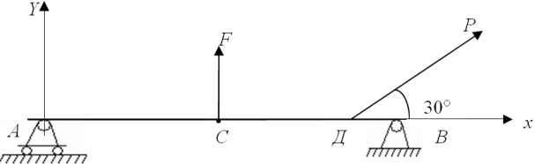

* 19 Н
* 27 Н
* 20 Н
* 25 Н

1. Груз подвешен вертикально на тросе CD и Q=18kH. Чему равна реакция троса?

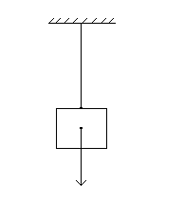

С

D



* N= 0 kH
* N= 18 kH
* N= 36 kH

1. Проекция силы  на ось координат Ox равна?

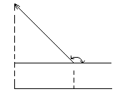



O

x

=1800 - β

* Qx= -Qcosβ
* Qx= Qcosβ
* Qx= -Qsinβ

1. В каком случае система сходящихся сил будет находится в равновесии?

* если замыкающая сторона силового многоугольника представляет собой равнодействующую заданной системы сил
* если силовой многоугольник замкнут
* если последняя слагаемая сила совместится с началом, а равнодействующая системы сходящихся сил окажется равна нулю

**2 Кинематика**

1. Диск вращается без скольжения. Если VA=1м/с, aA=1м/с2, R=1м, найти ускорение точки В для указанного положения.

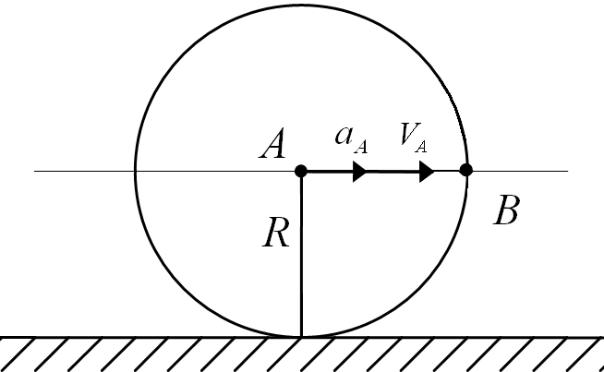

* 1,4 м/с2
* 2 м/с2
* 3 м/с2
* 2,2 м/с2

1. Точка движется с постоянной скоростью 1м/с по ободу диска радиуса 0,2м. Определить нормальное ускорение точки.

* 5 м/с2
* 40 м/с2
* 25 м/с2
* 15 м/с2

1. Точка движется согласно закону X=sinπt, Y=cosπt. Определить траекторию точки.

* Окружность
* Парабола
* Эллипс
* Прямая

1. Точка совершает движение согласно закону X=cosπt, Y=sinπt. Определить ускорение точки для момента t=1c.

* 
* 
* 
* 

1. Что называется законом движении твердого тела?

* уравнения, которые однозначно определяют положение тела в любой момент времени
* закон, по которому изменяется скорость тела при его движении
* закон, по которому изменяется ускорение тела при его движении
* закон, по которому изменяется значение силы, вызвавшей это движение

1. Тело вращается вокруг неподвижной оси согласно закону φ=2t3. Найти угловое ускорение для момента, когда угловая скорость ω=6с-1.

* 12 с-2
* 17 с-2
* 18 с-2
* 15 с-2

1. Если ωОА=1с-1, ОА=2м, АВ=4м, то чему равна угловая скорость ωАВ шатуна АВ для указанного положения на рисунке?

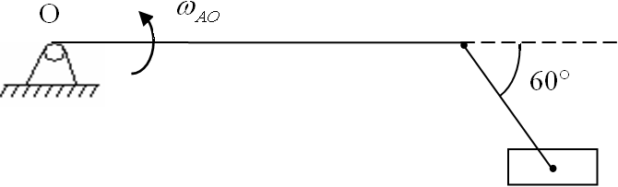 ***A***

***B***

* 1 с-1
* 2 с-1
* 5 с-1
* 2,5 с-1

1. Если для указанного на чертеже положения ОА=1м, VВ=4м/с, то чему равна угловая скорость стержня ОА?

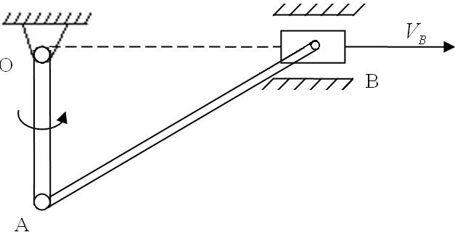

* 4 с-1
* 12 с-1
* 8 с-1
* 5 с-1

1. Если радиус диска 1м, а скорость точки А равна 1м/с, то чему равна скорость точки В?

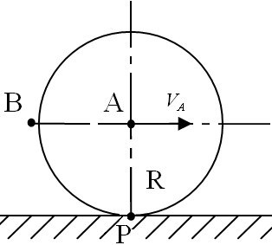

* м/с
* 2м/с
* м/с
* 10 м/с

**3 Динамика**

1. Что изучается в разделе динамика теоретической механики?

* механическое движение тел с учетом сил и массы тела
* равновесие сил
* равновесие тел без учета массы тела
* равновесие тел с геометрической точки зрения

1. От чего зависит в общем случае сила, действующая на тело?
   * + от времени, положения тела и скорости
     + от скорости и ускорения
     + от точки приложения и времени
     + от времени, скорости и формы
2. Что такое инертность тела?

* свойство тела, при котором быстро или медленно изменяется ускорение
* свойство, при котором быстро или медленно изменяются силы
* свойство тела, при котором быстро или медленно изменяется скорость
* свойство, при котором быстро или медленно изменяется положение тела

1. Что такое масса тела?

* физическая величина, определяющая инертность тела
* величина, характеризующая силу
* величина, характеризующая скорость тела
* величина, характеризующая ускорение тела

1. В каких случаях справедливы законы классической механики?

* в случае, когда скорость тела намного меньше скорости света
* в случае, когда скорость тела больше скорости света
* в случае, когда скорость тела равна скорости света
* в случае, когда скорость тела равна нулю

1. Как называется первый закон динамики?

* законом инерции
* законом тел
* законом масс
* законом сил

1. Как называется второй закон динамики?

* Основным законом динамики
* законом действия
* законом противодействия
* законом инерции

1. Как называется третий закон динамики?

* законом действия и противодействия
* законом действия
* законом инерции
* законом противодействия

1. Как называется четвертый закон динамики?

* законом независимости действия сил
* законом действия
* законом противодействия
* основным законом

**Литература**

1. Яблонский А.А., Никифорова В.А. Курс теоретической механики Ч. I: Учебник для втузов. - М.: Высшая школа, 1981 - 343 с., ил.

2. Яблонский А.А. Курс теоретической механики Ч. II: Учебник для втузов. - М.: Высшая школа, 1984 - 423 с., ил

3. Тарг С.М. Краткий курс теоретической механики : Учебник для втузов - М.: Высшая школа, 1986 - 416 с., ил.

4. Мещерский И.В. Сборник задач по теоретической механике: Учебное пособие для втузов. - М.: Высшая школа, 1986 - 448 с., ил.

5. Бать М.И., Джанелидзе Г.Ю., Кельзон А.С. Теоретическая механика в п примерах и задачах. Т.1,2. - М.: Физматгиз, 1972.